29.07.2021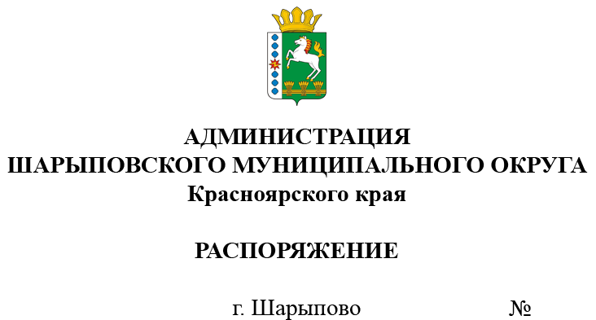394-р

О продаже муниципального имущества
посредством публичного предложения

В соответствии с Федеральным законом от 21.12.2001 № 178-ФЗ «О приватизации государственного и муниципального имущества», Постановлением Правительства Российской Федерации от 27.08.2012 №860 «Об организации и проведении продажи государственного или муниципального имущества в электронной форме», Решением Шарыповского окружного Совета депутатов от 18.03.2021 №11-91р «Об утверждении Порядка принятия решений об условиях приватизации муниципального имущества», Решением Шарыповского окружного Совета депутатов от 22.04.2021 №12-103р «Об утверждении Положения о порядке и условиях приватизации муниципального имущества муниципального образования Шарыповский муниципальный округ Красноярского края», Решением Шарыповского окружного Совета депутатов от 25.02.2021 №10-88р (в ред. от 27.05.2021 №14-121р) «Об утверждении прогнозного плана (Программы) приватизации муниципального имущества Шарыповского муниципального округа на 2021-2023», протоколом подведения итогов процедуры 178fz23062100005 от 23.07.2021, протоколом подведения итогов процедуры 178fz23062100021 от 21.07.2021, протоколом подведения итогов процедуры 178fz23062100023 от 21.07.2021, руководствуясь ст. 38 Устава Шарыповского муниципального округа,
1. Отделу имущества и земельных отношений администрации Шарыповского муниципального округа (Попова Т.В.):
1.1. Провести продажу посредством публичного предложения в электронной форме муниципального имущества Шарыповского муниципального округа, согласно приложению к настоящему Распоряжению;
1.2. Обеспечить публикацию сообщения о проведении продажи посредством публичного предложения в электронной форме на официальном сайте Шарыповского муниципального округа http://shr24.ru, на официальном сайте Российской Федерации для размещения информации о проведении торгов в сети «Интернет» torgi.gov.ru и в сети «Интернет» на сайте https://178fz.roseltorg.ru.
2. Контроль за исполнением Распоряжения возложить на Поддубкова М.В., заместителя главы округа по земельно-имущественным отношениям, начальника отдела сельского хозяйства.
3. Распоряжение вступает в силу со дня его подписания.

Глава округа Г.В. Качаев
Приложение
к распоряжению администрации
Шарыповского муниципального округа
от ____________ 2021 г. № ______

Перечень имущества, находящегося в муниципальной собственности, подлежащего продаже посредством публичного предложения в электронной форме

№  лота | Наименование имущества | Адрес, местонахождение | Индивидуализирующие характеристики имущества | Начальная цена, (руб) | Величина снижения цены «шаг понижения» (10%), руб. | Величина повышения цены «шаг аукциона» (5%), руб. | Минимальная цена (50%), руб.
1 | ВАЗ-21213 легковой | Красноярский край, р-н. Шарыповский, с.Шушь | ПТС 63 КЕ 098720  от 04.08.2001,  VIN ТА21213021602370, модель № двигателя 21213,6669304  цвет фиолетовый,  2001 год изготовления, гос. регистрационный знак А146МА24 | 114800,00 | 11480,00 | 5740,00 | 57400,00
2 | ГАЗ-3102 Легковой | Красноярский край, г.Шарыпово | ПТС 52 МС 655028  от 15.10.2008,  VIN Х9631020091430069, модель № двигателя  2.4L-DOHC*168800142  цвет светло-серый,  2008 год изготовления, государственный регистрационный знак Р976ВТ124 | 124500,00 | 12450,00 | 6225,00 | 62250,00
3 | ГАЗ3307 грузовой (прочие) | Красноярский край, р-н Шарыповский, п.Инголь | ПТС 24 КА 457131  от 04.04.2001,  VIN отсутствует, модель № двигателя 5110А-11001951  цвет голубой,  1992 год изготовления, государственный регистрационный знак Х482КХ24 | 70200,00 | 7020,00 | 3510,00 | 35100,00

